Tradiční vánoční pokrmy

Cíl: seznámení žáků s tradičními vánočními pokrmy, procvičení modálních sloves a rozšíření slovní zásoby k tomuto tématu

Cílová skupina: žáci 2. stupně ZŠ a SŠ

Jazyková úroveň: A2–B1
Tradiční vánoční pokrmy

________________________________________________________
- Gibt es bei dir zu Hause ein traditionelles Weihnachtsgericht?
Máte doma nějaký tradiční vánoční pokrm?

……………………………………………………………………………………………………………………………………………………………………………………………………………………………………………………………………………………………………………………………………………………………….
- Weißt du, welche Weihnachtsgerichte typisch für Deutschland sind?
Víš, která vánoční jídla jsou typická pro Německo?

……………………………………………………………………………………………………………………………………………………………………………………………………………………………………………………………………………………………………………………………………………………………….

- Schau dir das Video an und beantworte die Fragen.
Podívej se na video a odpověz na otázky.

- Die Weihnachtsfeiertage waren schon immer eine Zeit der Erholung. Glaubst du, dass das heute noch gilt?
Vánoční svátky byly odjakživa časem odpočinku. Myslíš, že to platí i dnes?
……………………………………………………………………………………………………………………………………………………………………………………………………………………………………………………………………………………………………………………………………………………………….
- Ist es wahr, dass die Menschen früher in der Adventszeit kein Fleisch gegessen haben?
Je pravda, že lidé v minulosti během adventu nejedli maso?

- Ja
- Nein

- Was hat man früher an Weihnachten gegessen? Schreibe ein paar Beispiele! Wenn du die Wörter nicht kennst, kannst du sie im Übersetzer nachschlagen.
Co se dříve jedlo o Vánocích? Napiš několik příkladů! Pokud slovíčka neznáš, můžeš si je vyhledat v překladači.
……………………………………………………………………………………………………………………………………………………………………………………………………………………………………………………………………………………………………………………………………………………………….
- Haben die Menschen geglaubt, dass Federn von Geflügel Glück bringen?
Věřili lidé, že drůbeží peří přinášelo štěstí?

- Ja
- Nein

- Ergänze die fehlenden Vokabeln in der Tabelle.
Doplň chybějící slovíčka v tabulce.

TSCHECHISCH  ČESKY | DEUTSCH  NĚMECKY
 | backen
bramborový salát
svátek
míchat
 | die Gewürze
 | die Nüsse
vařit
 | der Heiligabend
 | backen
zdobit
smažit
 | die Rosinen
mandle
perníková chaloupka

- Ergänze die Sätze mit den richtigen Modalverben.
Doplň věty správnými modálními slovesy.

2× können, müssen, wollen, dürfen
- Ich ……….. keinen Lebkuchen essen, weil ich auf meine Figur achten muss.
- Wir ……….. ein Rezept für die Vanillekipferln im Internet finden, wenn du willst.
- Sie ……….. die Zutaten für den Weihnachtskarpfen noch im Supermarkt kaufen.
- Du ……….. das Weihnachtsgebäck nicht alleine machen, ich kann dir helfen.
- Mein Großvater ……….. am Heiligabend Kartoffelsalat mit Karpfen essen, das ist eine alte Familientradition.

- Übersetze Sätze mit Modalverben ins Deutsche.
Přelož věty s modálními slovesy do němčiny.

- Smím si dárek otevřít už teď? ………………………………………………………………….
- Můžu udělat vánoční výzdobu? ……………………………………………………………….
- Dneska chceme upéct vanilkové rohlíčky…………………………………………………….
- Děti, můžete nám pomoci ozdobit vánoční stromek? …………………………………………………………………………………………………….
- O Vánocích musím s rodiči chodit do kostela, ale nechce se mi. ….…………………………………………………………………………………………………..………

- Benenne die Weihnachtsgerichte.
Pojmenuj vánoční pokrmy.

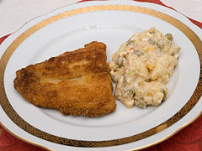
1) 2)
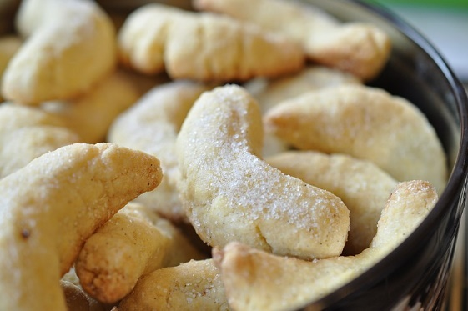
3) 4)
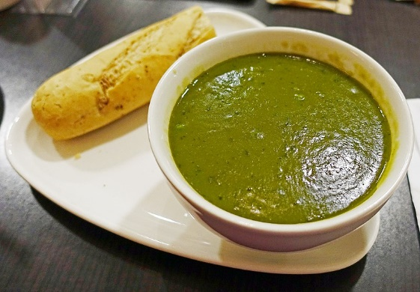
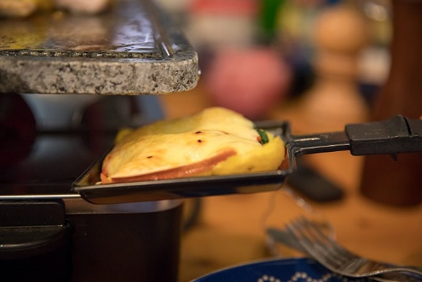
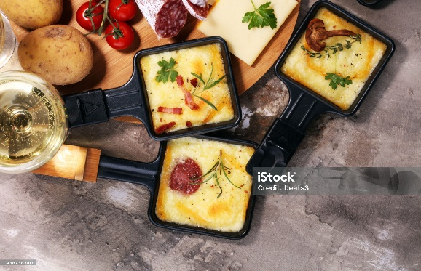
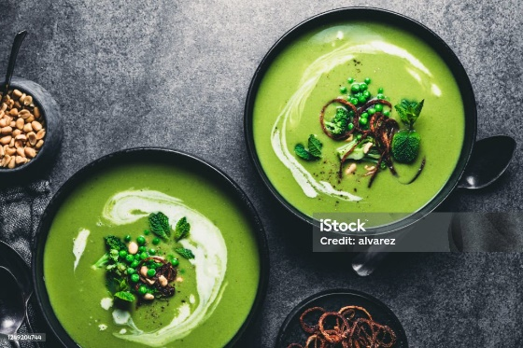

5) 6)
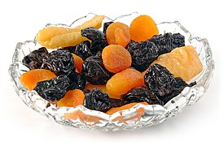
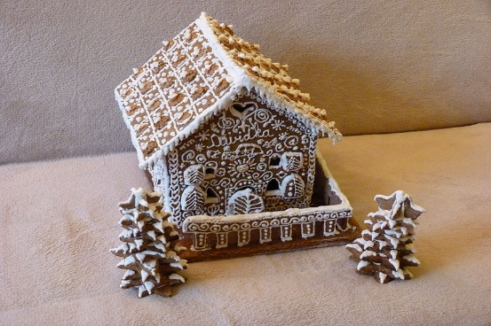

Co jsem se touto aktivitou naučil(a):
………………………………………………………………………………………………………………………………………………………………………………………………………………………………………………………………………………………………………………………………………………………………………

Autor: Barbora Martinčíková
Toto dílo je licencováno pod licencí Creative Commons [CC BY-NC 4.0]. Licenční podmínky navštivte na adrese [https://creativecommons.org/choose/?lang=cs].

Zdroje:
Obrázek 1: https://commons.wikimedia.org/wiki/File:Vanillekipferl-Nahaufnahme.jpg
Obrázek 2: https://commons.wikimedia.org/wiki/File:V%C3%A1noce,_sma%C5%BEen%C3%BD_kapr.jpg
Obrázek 3: https://commons.wikimedia.org/wiki/File:Pea_soup_2.jpg
Obrázek 4: https://commons.wikimedia.org/wiki/File:Gingerbread_house_-_Buda,_2014.12.26_(2).JPG
Obrázek 5: https://commons.wikimedia.org/wiki/File:2018-01-11-Raclette_Lokal_K-1449.jpg
Obrázek 6: https://commons.wikimedia.org/wiki/File:Dry_fruit.jpg

